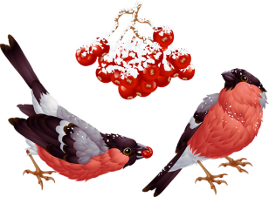
НАШИ ИНТЕРЕСНЫЕ СОБЫТИЯ НА ФЕВРАЛЬ

7 февраля


Международный день зимних видов спорта

8 февраля
День российской науки


10 февраля
День памяти А.С. Пушкина
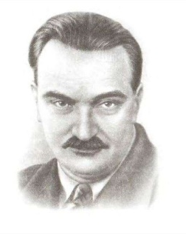
11 февраля день рождения В.В. Бианки
(1894–1959), советского писателя


14 февраля
Международный день книгодарения
(Отмечается с 2012 года, в нём ежегодно принимают участие жители более 30 стран мира, включая Россию)

17 февраля
БИБЛИОТЕКА НОВЫХ СЛОВ:

«бескорыстная помощь» «милосердие» «отзывчивость»
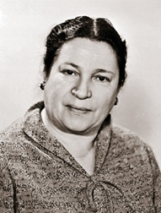
День спонтанного проявления доброты и 120 лет со дня рождения русской поэтессы
А.Л. Барто

21 февраля
Международный день родного языка

(Отмечается с 2000 года по инициативе ЮНЕСКО)


23 февраля День защитника Отечества
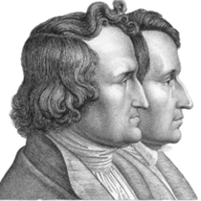

24 февраля
240 лет со дня рождения сказочника Вильгельма Гримма

